ESO Cuarto B

Ies A Paralaia

La salud
Que es y como tenerla

Contenido
· ¿Qué es? 2
·Hábitos saludables y perjudiciales 3
·Nutrición 4
El ejercicio físico 5
Descanso 6
Salud mental 7
Principales fuentes: 8

La salud
¿Qué es? (Salud)
La salud es un estado de bienestar tanto físico como mental y social, y no solamente la ausencia de afecciones y enfermedades.
La salud puede ser tanto física como mental.
La salud mental incluye una amplia gama de actividades relacionadas con el bienestar mental incluido en la definición de salud que da la OMS: «un estado de completo bienestar físico, mental y social, y no solamente la ausencia de afecciones o enfermedades».
Está relacionada con la promoción del bienestar, la prevención de trastornos mentales y el tratamiento y rehabilitación de las personas afectadas por dichos trastornos.

·Hábitos saludables y perjudiciales (Hábitos negativos) (Hábitos saludables)
Hábitos saludables y perjudiciales acorde a la salud física:
Hábitos saludables | Hábitos perjudiciales
Dieta equilibrada | Fumar
Ejercicio físico | Consumir sal
Descansar bien | No protegerse del sol
Hidratarse | No tener un horario de sueño saludable

Hábitos saludables y perjudiciales relacionados a la salud mental:
Hábitos saludables | Hábitos perjudiciales
Realizar actividades de ocio | Falta de tiempo para sí misma/o
Tener vida social | Tener una vida sedentaria
Compartir tus preocupaciones | Redes sociales
Cuidar las horas de sueño | Dependencia del teléfono móvil

Estes hábitos son algunos que ayudaran a mejorar nuestra salud y prevenir enfermedades, tanto físicas como mentales.

·Nutrición (Nutrición)
Una nutrición saludable consiste en ingerir una serie de alimentos que proporcionan los nutrientes necesarios para mantenerse saludable.
Estos nutrientes incluyen proteínas, carbohidratos, agua, vitaminas, minerales…
Actualmente es bastante fácil encontrar como cumplir una alimentación sana.
La siguiente imagen muestra una pirámide alimentaria, en la que se clasifican los alimentos según sus propiedades más saludables y la cantidad recomendada de ingestión
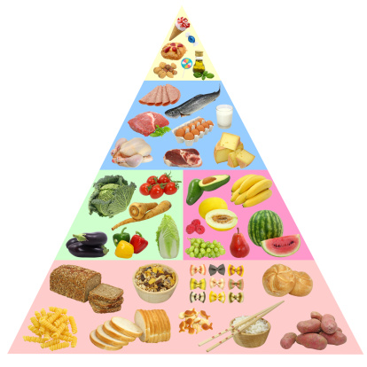

El ejercicio físico (Salud y ejercicio físico)
Cualquier actividad física que se realice mejora la actitud física, la salud y el bienestar.
Hacer ejercicio físico tiene beneficios como por ejemplo:
- Fortalecimiento muscular
- Mejoras en el sistema cardiovascular
- Desarrollar cualidades atléticas
- Bienestar emocional

Realizar ejercicio garantiza una mejora de vida y de salud. Los expertos recomiendan dedicar 60 minutos al día a hacer una actividad física de moderada intensidad para mantener una vida saludable. También recomiendan acompañarlo de una dieta equilibrada.

Descanso (Noticias en Salud)
La falta de descanso puede provocar:
- Problemas gástricos
- Incremento del apetito
- Dificultad en el rendimiento
La Organización Mundial de la Salud, insiste en que dormir no es un placer, sino una necesidad.
La falta de sueño puede provocar distintos trastornos, en los que la OMS los clasifica en primarios y secundarios.

Los primarios como el insomnio o la hipersomnia (sueño excesivo).
Los secundarios como el síndrome de apnea obstructiva.
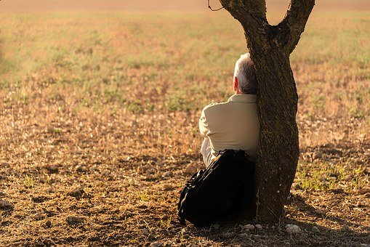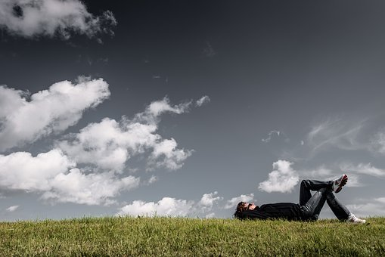

Salud mental (OMS)
La salud mental es el estado de equilibrio entre una persona y su entorno.
Descansar, gestionar pensamientos y emociones, vida social, divertirse, dedicar tiempo al ocio, comunicarse… ayudarán a tener una buena salud mental.
